Жеке шаруашылық серіктестігі ORLE  «Өрлеу-1» жеке бөбекжайы |  | Товарищество с ограниченной ответственностью ORLE  Ясли сад «Өрлеу-1»
090009 Орал қаласы, Зачаганск кенті, 090009 г. Уральск , поселок Зачаганский, Қ.Жұмалиев, 13/5 үй, тел: 87756722819 ул.Қ.Жұмалиева, д.13/5, тел.: 87756722819

БҰЙРЫҚ ПРИКАЗ
«25» тамыз 2025ж
№ 12

Педагогикалық әдеп жөніндегі кеңестің құрамын бекіту туралы
«Білім туралы» Қазақстан Республикасы Заңының 5-бабының 34-1
тармақшасына, «Педагог мәртебесі туралы» Қазақстан Республикасы Заңының 16-бабына, сондай-ақ Қазақстан Республикасы Білім және ғылым министрінің 2020 жылғы 11 мамырдағы №190 бұйрығымен бекітілген «Педагогикалық әдеп жөніндегі кеңестің жұмысын ұйымдастырудың үлгілік қағидаларына» сәйкес және мекемеде кәсіби этикалық нормативтердің сақталуын қамтамасыз ету мақсатында БҰЙЫРАМЫН:
- 2025–2026 оқу жылы кезеңінде педагогтердің кәсіби және педагогикалық әдеп нормаларын сақтау мәселелерін реттейтін алқалы орган ретінде Педагогикалық әдеп жөніндегі кеңестің (комиссияның) дербес құрамы төмендегідей бекітілсін:
- Комиссия төрайымы: Сагынгалиева Шакиза Амановна
- Комиссия мүшелері:
  - Адиева Жанар Самигуллиевна-Қалалық білім беру бөлімінің әдіскері
  - Талгатова Аэлита Серікқызы- «Ескендір» жеке балабақшасының әдіскері
  - Габдуллина Нурия Мустафаевна- құрметті зейнет демалысындағы педагог
  - Жумалиева Ардақ Елеусизовна-№40 «Болашақ» бөбекжайының әдіскері
  - Джумалиева Асель Абатовна-№17 «Ақжелкен» бөбекжайының әдіскері
  - Уразбаева Алма Болатовна-№30 «Гүлдер» бөбекжайының тәрбиешісі
7. Хатшы: Зиеденова Асылзада Сейфуллақызы-«Өрлеу–1» бөбекжайының меңгерушісі
- Бекітілген комиссия құрамы өз қызметінде нормативтік құқықтық актілердің талаптарын қатаң басшылыққа алсын және отырыстардың
мерзімділігін хаттамалау арқылы қамтамасыз етсін.
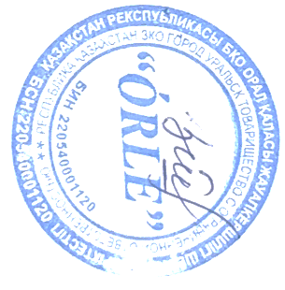
- Осы бұйрықтың орындалуын бақылауды өзіме қалдырамын.

«Өрлеу–1» бөбекжайының меңгерушісі А.С.Зиеденова

«Педагогикалық әдеп қағидалары» «Педагогикалық әдеп қағидалары»
кеңесінің төрайымы: Ш.А.Сагынгалиева кеңесінің мүшелері: Ж.С.Адиева А.С.Талгатова Н.М.Габдуллина
А.Е.Жумалиева А.А.Джумалиева А.Б.Уразбаева
Н.С.Уразалин
Г.Бисенғалиқызы

ЖШС ORLE “Өрлеу–1” жеке бөбекжайының Педагогикалық әдеп жөніндегі кеңесінің 2025–2026 оқу жылына арналған ресми жұмыс жоспары
№ | Іс-шаралардың атауы мен мазмұны | Мерзімі | Жауапты
1 | Педагогикалық әдеп жөніндегі кеңестің 2025–2026 оқу жылына арналған  стратегиялық жұмыс жоспарының жобасын талқылау, сараптау және бекіту. | Қыркүйек | Комиссия мүшелері
2 | ҚР Білім және ғылым министрінің 2020 жылғы 11 мамырдағы №190 бұйрығына 1-қосымша «Педагогикалық әдеп  қағидаларын» ұжым арасында түсіндіру және құқықтық мониторинг жүргізу мақсатында ғылыми–практикалық  дөңгелек үстел ұйымдастыру. | Қаңтар | Комиссия мүшелері
3 | «Педагогтің заманауи кәсіби бейнесі және деонтологиялық (кәсіби міндет) мәдениеті» тақырыбында танымдық-  әдістемелік семинар-тренинг өткізу. | Ақпан | Комиссия мүшелері
4 | Есепті кезеңде атқарылған жұмыс нәтижелеріне мониторинг жасау,  қорытынды есепті тыңдау және келесі кезеңге арналған ұсыныстар кешенін  әзірлеу. | Мамыр | Комиссия мүшелері

ЖШС ORLE “Өрлеу–1” жеке бөбекжайының
Педагогикалық әдеп жөніндегі кеңестің №1 отырысының хаттамасы
Өткізілген күні: 14.09.2025 ж.
Қатысқандар: Комиссия мүшелері және мекеме педагогтері.
Күн тәртібі:
- Кеңестің 2025–2026 оқу жылына арналған жұмыс жоспарының жобасын регламенттеу және бекіту.
Тыңдалды:
Комиссия төрайымы Ш.А.Сагынгалиева баяндама жасап, алқалы органның негізгі функцияларына, мақсаттары мен міндеттеріне тоқталды. Төрайым өз сөзінде комиссия қызметінің құқықтық негедері ҚР заңнамалық актілерімен толық реттелетінін мәлімдеп, негізгі бағыттар ретінде педагогтердің кәсіби этика нормаларын сақтауын, ықтимал құқық бұзушылықтардың алдын алуды және олардың туындау себептерін жүйелі талдауды атап көрсетті. Сонымен қатар, ағымдағы оқу жылына ұсынылған 4 негізгі бағыттан тұратын жұмыс жоспарының құрылымы талқылауға ұсынылды.
Қаулы:
- Комиссияның 2025–2026 оқу жылына арналған жұмыс жоспары бекітілсін және атқарылуы міндеттелсін.
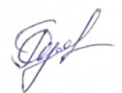
- Мекеме қызметкерлері арасында әдеп нормаларын түсіндіру бойынша профилактикалық іс–шаралар кешені тұрақты түрде жүргізілсін.

Комиссия төрайымы: Ш.А.Сагынгалиева
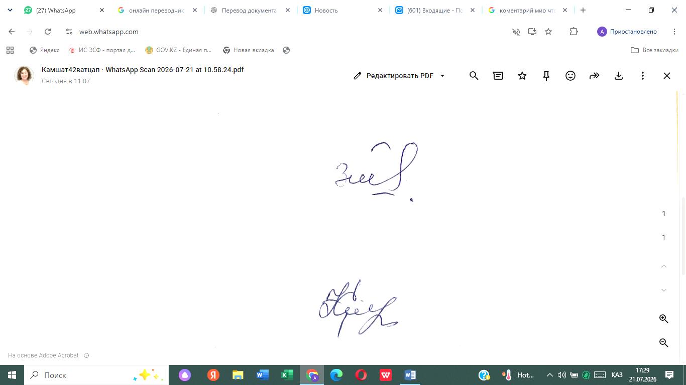

Хатшы: А.С.Зиеденова

ЖШС ORLE “Өрлеу–1” жеке бөбекжайының
Педагогикалық әдеп жөніндегі кеңестің №2 отырысының хаттамасы
Өткізілген күні: 10.01.2026 ж.
Қатысқандар: Комиссия мүшелері және мекеме педагогтері.
Күн тәртібі:
- ҚР Білім және ғылым министрінің 2020 жылғы 11 мамырдағы №190 бұйрығымен бекітілген «Педагогикалық әдеп қағидаларын» практикалық қолдану және нормативтік талаптарды түсіндіру.
Тыңдалды:
Комиссия мүшесі Уразбаева Алма Болатовна күн тәртібіндегі мәселе бойынша баяндама жасап, педагогтердің кәсіби қызмет барысында, сондай–ақ қызметтен тыс уақытта мінез–құлық үлгілерін құқықтық тұрғыдан реттеудің маңыздылығын атап өтті. Баяндамашы ата-аналармен, білім алушылармен және әріптестермен қарым–қатынаста деонтологиялық принциптерді ұстанудың кәсіби міндет екендігіне назар аударды. №190 бұйрықтың талаптарын бұзу тәртіптік жауапкершілікке әкеп соғатыны ескертілді.
Қаулы:
- Нормативтік құқықтық актінің (№190 бұйрық) мазмұны барлық қызметкерлердің назарына қайта жеткізіліп, басшылыққа алынсын.
- Педагогикалық ұжымда әдеп нормаларының сақталу деңгейіне тұрақты мониторинг жүргізу комиссия мүшелеріне жүктелсін.

Комиссия төрайымы: Ш.А.Сагынгалиева

Хатшы: А.С.Зиеденова
ЖШС ORLE “Өрлеу–1” жеке бөбекжайының
Педагогикалық әдеп жөніндегі кеңестің №3 отырысының хаттамасы
Өткізілген күні: 28.02.2026 ж.
Қатысқандар: Комиссия мүшелері және мекеме педагогтері.
Күн тәрті
- Педагог мамандығының әлеуметтік–мәдени мәртебесі және кәсіби деонтология мәселелері.
Тыңдалды:
Комиссия мүшесі, әдіскер А.Е.Жумалиева сөз сөйлеп, педагог тұлғасының жас ұрпақ тәрбиесіндегі аксиологиялық рөлі мен зиялылық деңгейі туралы ғылыми–әдістемелік негіздемелерді алға тартты. Кәсіби қызметтегі адалдық, жауапкершілік және ұжымдық мәдениет параметрлерін талқылады. Комиссия төрайымы Ш.А.Сагынгалиева қорытынды пікір алмасуды басқарып, әрбір маманның жеке мінез–құлық мәдениеті мекеменің имиджіне тікелей әсер ететінін атап өтті.
Қаулы:
- Педагогтердің кәсіби шеберлігі мен әдеп мәдениетін ұштастыруға бағытталған әдістемелік жұмыстар жандандырылсын.
- Білім беру ортасында корпоративтік мәдениет пен адалдық қағидаттарын насихаттау іс-шаралары жалғастырылсын.

Комиссия төрайымы: Ш.А.Сагынгалиева

Хатшы: А.С.Зиеденова
ЖШС ORLE “Өрлеу–1” жеке бөбекжайының
Педагогикалық әдеп жөніндегі кеңестің №4 отырысының хаттамасы
Өткізілген күні: 23.05.2026 ж.
Қатысқандар: Комиссия мүшелері және мекеме педагогтері.
Күн тәртібі:
- 2025–2026 оқу жылында атқарылған жұмыстардың қорытынды есебін сараптау және келесі кезеңге арналған даму бағыттарын айқындау.
Тыңдалды:
Күн тәртібіндегі мәселе бойынша комиссияның қорытынды есебі тыңдалды. Оқу жылы ішінде жоспарланған 4 негізгі іс–шара мен отырыстың толық көлемде орындалғаны, педагогтер тарапынан әдеп кодексін бұзу немесе құқық бұзушылық деректері тіркелмегені мәлімделді. Күтілетін нәтижелер мен индикаторлар толық орындалды деп танылды. Комиссия мүшелері Н.С.Уразалин мен Г.Бисенғалиқызы
тарапынан келесі оқу жылының жоспар жобасына қатысты бірқатар әдістемелік ұсыныстар енгізілді.
Қаулы:
- Педагогикалық әдеп жөніндегі комиссияның 2025–2026 оқу жылындағы атқарған қызметінің қорытындысы «қанағаттанарлық» деп бағалансын.
- Отырыс барысында енгізілген сыни және әдістемелік ұсыныстар ескеріле отырып, келесі оқу жылына арналған жұмыс жоспарының жобасы дайындалсын.

Комиссия төрайымы: Ш.А.Сагынгалиева

Хатшы: А.С.Зиеденова

